

**BIDANG KAJIAN:**

SiSUSI (APLIKASI PERSURATAN DAN DISPOSISI)

**DEPARTEMEN ILMU KOMPUTER**

**FAKULTAS MATEMATIKA DAN ILMU PENGETAHUAN ALAM**

**INSTITUT PERTANIAN BOGOR**

**BOGOR**

**2015**

**LAPORAN PRAKTIK KERJA LAPANGAN**

**DI PUSDATIN KEMENTERIAN PERDAGANGAN**

**JAKARTA PUSAT**



**BIDANG KAJIAN:**

SISUSI (APLIKASI PERSURATAN DAN DISPOSISI)

G64120040 KIAGUS ABDUL FATTAH

G64120059 HAPOSAN M. G. SILALAHI

G64120121 PERALTA C. P. ZEGA

**DEPARTEMEN ILMU KOMPUTER**

**FAKULTAS MATEMATIKA DAN ILMU PENGETAHUAN ALAM**

**INSTITUT PERTANIAN BOGOR**

**BOGOR**

**2015**

**LAPORAN PRAKTIK KERJA LAPANGAN**

**DI PUSDATIN KEMENTERIAN PERDAGANGAN**

**JAKARTA PUSAT**

# LEMBAR PENGESAHAN

Nama Instansi : Pusat Data dan Informasi Kementerian Perdagangan

Bidang kajian : SiSUSI (APLIKASI PERSURATAN DAN DISPOSISI)

Nama Mahasiswa : Kiagus Abdul Fattah

NIM : G64120040

Bidang kajian : SiSUSI (APLIKASI PERSURATAN DAN DISPOSISI)

Nama Mahasiswa : Haposan Michael Gregorius Silalahi

NIM : G64120059

Bidang kajian : SiSUSI (APLIKASI PERSURATAN DAN DISPOSISI)

Nama Mahasiswa : Peralta C. P. Zega

NIM : G64120121

Disetujui

Komisi Pembimbing

|  |  |
| --- | --- |
| Dr. Yani Nurhadriyani, S.Si, MT  Pembimbing | Arif Sulistyo  Pembimbing Lapangan |

Mengetahui,

Ketua Departemen Ilmu Komputer

Dr. Ir. Agus Buono, M.Si, M.Kom

19660702 199302 1 001

# PRAKATA

Puji syukur kami panjatkan kepada Tuhan Yang Maha Esa, karena atas berkat dan rahmat-Nya kami dapat menyelesaikan laporan ini. Dalam laporan ini kami menjelaskan mengenai sistem yang kami buat, yaitu Aplikasi Persuratan dan Disposisi sebagai hasil dari Praktek Kerja Lapang (PKL) selama 35 hari, yang dimulai pada tanggal 29 Juni 2015 sampai dengan 22 Agustus 2015 di Pusat Data dan Informasi Kementerian Perdagangan, Jakarta Pusat.

Dalam pelaksanaan kegiatan PKL ini, kami mendapat banyak saran, dorongan, dan bimbingan dari berbagai pihak. Untuk itu, kami mengucapkan terimakasih kepada:

1. Seluruh panitia PKL yang telah memungkinkan terlaksananya kegiatan PKL ini.
2. Ibu Yani Nurhadriyani, Dosen pembimbing PKL kami yang telah membimbing dan memberi masukan pada kami.
3. Bapak Arif , Pembimbing kami di lapangan.
4. Bapak Andung dari Pusdatin yang telah banyak membantu kami dalam penyelesaian aplikasi ini
5. Pusdatin Kemendag yang telah menyediakan tempat bagi kami untuk melaksanakan PKL.

Dalam penyusunan laporan ini, kami menyadari masih terdapat banyak kekurangan, dikarenakan keterbatasan ilmu pengetahuan dan wawasan yang kami miliki. Untuk itu kami mohon maaf atas kesalahan yang ada, dan menerima saran dan masukan yang membangun. Semoga laporan ini dapat berguna bagi yang membacanya.

Bogor, Oktober 2015

*Tim Penyusun*

DAFTAR ISI

PRAKATA i

DAFTAR GAMBAR iii

DAFTAR TABEL iv

DAFTAR LAMPIRAN v

INSTANSI 1

Visi 1

Misi 1

Struktur Organisasi 2

Waktu dan Jadwal Praktik Kerja Lapangan 4

Deskripsi Singkat Kajian 4

Aplikasi Persuratan dan Disposisi (SiSUSI) 5

Latar Belakang 5

Tujuan 5

Ruang Lingkup 5

Metode Pengembangan 6

Pengembangan SiSUSI 6

Perencanaan SiSUSI 7

Analisis SiSUSI 7

Perancangan SiSUSI 10

Implementasi SiSUSI 12

Pengujian SiSUSI 12

Perawatan SiSUSI 12

SIMPULAN DAN SARAN 12

Simpulan 12

Saran 13

DAFTAR PUSTAKA 13

LAMPIRAN 14

# DAFTAR GAMBAR

Gambar 1 Struktur Organisasi Kementerian Perdagangan 2

Gambar 2 Tahapan pengembangan *prototyping* 6

Gambar 3 *Use case diagram* SiSUSI 9

Gambar 4 ERD SiSUSI 11

Gambar 5 Class diagram SiSUSI 11

# DAFTAR TABEL

Tabel 1 Kategori pengguna SiSUSI 8

Tabel 2 Defenisi *use case* SiSUSI 10

# DAFTAR LAMPIRAN

Lampiran 1 Skenario *use case* SiSUSI 14

Lampiran 2 Defenisi tabel pada ERD SiSUSI 24

Lampiran 3 Kumpulan *mockup* SiSUSI 26

Lampiran 4 Kumpulan *screenshot* SiSUSI 28

# INSTANSI

Kementerian Perdagangan adalah kementerian yang mengemban tugas membantu presiden dalam menyelenggarakan sebagian tugas pemerintah di bidang perdagangan. Tugas tersebut mencakup perumusan kebijakan, pelaksanaan, pengawasan, dan penyampaian laporan kepada Presiden terkait bidang perindustrian. Kementerian Perdagangan dijabat oleh seorang Menteri Perdagangan (Menperdag). Saat ini, jabatan Menteri Perdagangan dijabat oleh Bapak Thomas Trikasih Lembong. Lokasi di Jl. M. I. Ridwan Rais No. 5 Jakarta Pusat. Dalam melaksanakan tugasnya Menteri Perdagangan dibantu oleh empat staf yang bertugas sesuasi fungsi spesialisnya untuk memberikan data dan masukan bagi Menteri Perdagangan dalam proses pengambilan kebijakan dan keputusan. Di bawah kementerian perdagangan terdapat pula lima Direktorat Jenderal, yaitu Direktorat Jenderal Perdagangan Dalam Negeri, Direktorat Jenderal Luar Negeri, Direktorat Jenderal Kerjasama Perdagangan Dalam Negeri, Direktorat Jenderal Standarisasi dan Perlindungan Internasional, serta Direktorat Jenderal Pengembangan Ekspor Nasional.

## Visi

Sejalan dengan Rencana Pembangunan Jangka Panjang Nasional (RPJPN) 2005−2025, maka Rencana Pembangunan Jangka Menengah Nasional (RPJMN) 2010−2014, yang merupakan RPJMN Tahap II, bertujuan untuk lebih memantapkan penataan Indonesia di segala bidang dengan menekankan upaya peningkatan kualitas sumber daya manusia termasuk pengembangan ilmu dan teknologi serta penguatan daya saing ekonomi. Kementerian Perdagangan sebagai salah satu instansi yang diberi tugas dan fungsi di bidang pembangunan ekonomi tentunya akan berupaya untuk ikut berperan aktif dalam mewujudkan daya saing ekonomi nasional. Oleh karena itu, dengan mempertimbangkan perkembangan, masalah, dan berbagai kecenderungan pembangunan perekonomian ke depan, maka Kementerian Perdagangan menetapkan visi bahwa perdagangan sebagai sektor penggerak pertumbuhan dan daya saing ekonomi serta pencipta kemakmuran rakyat yang berkeadilan.

Perdagangan sebagai sektor penggerak pertumbuhan dan daya saing ekonomi serta pencipta kemakmuran rakyat yang berkeadilan dapat diwujudkan melalui peningkatan kinerja ekspor nonmigas secara berkualitas, penguatan pasar dalam negeri dan stabilisasi ketersediaan bahan pokok dan penguatan jaringan distribusi nasional. Dalam rangka mewujudkan visi tersebut, Kementerian Perdagangan menetapkan misi sebagai berikut:

1. Meningkatkan kinerja ekspor nonmigas secara berkualitas.
2. Menguatkan pasar dalam negeri.
3. Menjaga ketersediaan bahan pokok dan penguatan jaringan distribusi nasional.

## Misi

Mengacu pada RPJPN 2005−2025, RPJMN 2010−2014, serta visi dan misi Kementerian Perdagangan tersebut di atas, maka pembangunan perdagangan dalam negeri pada tahun 2010-2014 disusun secara sinergis, terintegrasi dan sekaligus berkesinambungan dengan pencapaian pembangunan perdagangan dalam negeri tahun 2004-2009, maka misi Direktorat Jenderal Perdagangan Dalam Negeri dirumuskan sebagai berikut:

1. Perbaikan iklim usaha perdagangan dalam negeri.
2. Peningkatan kinerja sektor perdagangan besar dan eceran, serta penggunaan produk negeri.
3. Stabilisasi dan penurunan disparitas harga bahan pokok.
4. Penciptaan jaringan distribusi perdagangan yang efisien.

## Struktur Organisasi

Untuk struktur organisasi Kementerian Perdagangan dapat dilihat pada Gambar 1.

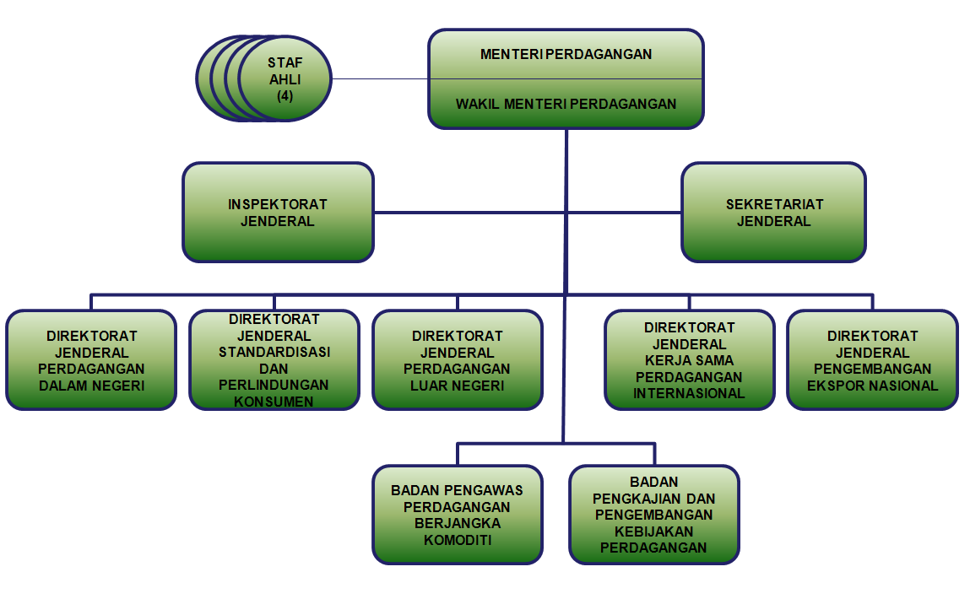

Gambar Struktur Organisasi Kementerian Perdagangan

Kementerian Perdagangan terdiri atas lima Direktorat Jenderal yakni:

1. Ditjen Perdagangan Dalam Negeri.
2. Ditjen Perdagangan Luar Negeri.
3. Ditjen Standarisasi dan Perlindungan Internasional.
4. Ditjen Kerjasama Perdagangan Internasional.
5. Ditjen Pengembangan Ekspor Nasional.

Ditjen Perdagangan Dalam Negeri bertugas merumuskan serta melaksanakan kebijakan dan standardisasi teknis di bidang perdagangan dalam negeri. Ditjen Perdagangan Dalam Negeri terdiri atas:

1. Direktorat Bina Usaha Perdagangan.
2. Direktorat Dagang Kecil Menengah dan Produk Dalam Negeri.
3. Direktorat Logistik dan Sarana Distribusi.
4. Direktorat Bahan Pokok dan Barang Strategis.

Ditjen Perdagangan Luar Negeri bertugas merumuskan serta melaksanakan kebijakan dan standardisasi teknis di bidang perdagangan luar negeri. Ditjen Perdagangan Luar Negeri terdiri atas:

1. Direktorat Ekspor Produk Pertanian dan Kehutanan.
2. Direktorat Ekspor Produk Industri dan Pertambangan.
3. Direktorat Impor.
4. Direktorat Fasilitasi Ekspor dan Impor.
5. Direktorat Pengamanan Perdagangan.

Ditjen Standarisasi dan Perlindungan Internasional bertugas merumuskan serta melaksanakan kebijakan dan standardisasi teknis di bidang standardisasi dan perlindungan konsumen. Ditjen Standarisasi dan Perlindungan Internasional terdiri atas:

1. Direktorat Standardisasi.
2. Direktorat Pengawasan Barang Beredar dan Jasa.
3. Direktorat Pemberdayaan Konsumen.
4. Direktorat Metrologi.
5. Direktorat Pengembangan Mutu Barang.

Ditjen Kerjasama Perdagangan Internasional bertugas merumuskan serta melaksanakan kebijakan dan standardisasi teknis di bidang kerja sama perdagangan internasional. Ditjen Perdagangan Luar Negeri terdiri atas:

1. Direktorat Kerja Sama Multilateral.
2. Direktorat Kerja Sama ASEAN.
3. Direktorat Kerja Sama APEC dan Organisasi Internasional Lainnya.
4. Direktorat Kerja Sama Bilateral.
5. Direktorat Perundingan Perdagangan Jasa.

Ditjen Pengembangan Ekspor Nasional bertugas melaksanakan pengkoordinasian dan pembinaan di bidang pengembangan ekspor nasional. Ditjen Pengembangan Ekspor Nasional terdiri atas:

1. Direktorat Pengembangan Produk Ekspor.
2. Direktorat Pengembangan Pasar dan Informasi Ekspor.
3. Direktorat Pengembangan Promosi dan Citra.
4. Direktorat Kerja Sama Pengembangan Ekspor.
5. Balai Besar Pendidikan dan Pelatihan Ekspor Indonesia.

Kementerian Perdagangan juga memiliki 2 Badan, yakni:

1. Badan Pengawas Perdagangan Berjangka Komuniti.
2. Badan Pengkajian dan Pengembangan Kebijakan Perdagangan.

Badan Pengawas Perdagangan Berjangka Komuniti bertugas melaksanakan pembinaan, pengaturan, dan pengawasan kegiatan Perdagangan Berjangka, Pasar Fisik Komoditi di Bursa Berjangka, Sistem Resi Gudang, Pasar Lelang dan Jasa. Badan Pengawas Perdagangan Berjangka Komuniti terdiri atas:

1. Biro Hukum.
2. Biro Perniagaan.
3. Biro Analisa Pasar.
4. Biro Pasar Fisik dan Jasa.

Badan Pengkajian dan Pengembangan Kebijakan Perdagangan bertugas melaksanakan pengkajian dan pengembangan kebijakan perdagangan. Badan Pengkajian dan Pengembangan Kebijakan Perdagangan terdiri atas:

1. Pusat Kebijakan Perdagangan Dalam Negeri.
2. Pusat Kebijakan Perdagangan Luar Negeri.
3. Pusat Kebijakan Kerjasama Perdagangan Internasional.
4. Pusat Data dan Informasi Perdagangan.

## Waktu dan Jadwal Praktik Kerja Lapangan

Praktik Kerja Lapangan di Pusat Data dan Informasi Perdagangan (Pusdatin Perdagangan) dilakukan selama 35 hari kerja dimulai pada tanggal 29 Juni - 21 Agustus 2015. Jam kerja pada hari Senin sampai Jumat pada pukul 08.00-16.30 WIB. Jam kerja selama bulan puasa pada pukul 08.00-15.00 WIB.

## Deskripsi Singkat Kajian

SiSUSI adalah sistem surat menyurat dengan basis *web* yang dapat digunakan oleh seluruh pegawai pada Kementerian Perdagangan. Sistem ini membantu penyampaian disposisi surat yang dilakukan dalam oleh Kementerian kepada pegawai yang bersangkutan. Berikut adalah pembagian tugas dalam pengerjaan sistem ini:

Modul 1: Analisis kebutuhan sistem dan pengguna, uji coba sistem, dokumentasi, *user manual* SiSUSI.

Penanggung Jawab: Haposan Michael Gregorius Silalahi.

Modul 2: *Back-end programmer*, *front-end programmer*, dokumentasi, *user manual* SiSUSI.

Penanggung Jawab: Peralta C. P. Zega.

Modul 3: *Back-end programmer*, uji coba sistem, dokumentasi.

Penanggung Jawab: Kiagus Abdul Fattah.

# Aplikasi Persuratan dan Disposisi (SiSUSI)

SiSUSI adalah aplikasi persuratan dan disposisi secara elektronik. Aplikasi ini dibuat untuk mempermudah dan mempercepat kegiatan persuratan dan disposisi serta mewujudkan transparansi informasi di dalam Kemendag. Pengguna utama aplikasi ini adalah seluruh pegawai/pejabat Kemendag. Aplikasi ini berbasis objek dan dibangun dengan menggunakan bahasa pemograman PHP, MySQL, dan HTML. Untuk koneksi ke *database,* aplikasi inimengunakan PHP *Data Object* (PDO). *Compiler* yang dipakai dalam mengembangkan sistem persuratan ini adalah NetBeans IDE 8.0.2 (64 bit).

## Latar Belakang

Salah satu komponen adminstrasi yang sangat penting di dalam lembaga negara, pemerintah daerah, lembaga pendidikan, perusahaan, organisasi politik, dan organisasi kemasyarakatan adalah kegiatan persuratan**.** Surat merupakan sarana untuk menyampaikan informasi secara tertulis dari pihak satu ke pihak yang lain. Informasi tersebut dapat berupa pernyataan, permintaan, laporan, perintah, pemikiran, pemberitahuan, saran-saran atau undangan atas nama pribadi, jabatan dalam sebuah organisasi, instansi ataupun perusahaan informal.

Kementerian Perdagangan adalah salah satu kementerian Republik Indonesia yang membidangi urusan perdagangan. Dari ukuran organisasi, dapat dilihat bahwa surat yang keluar dan yang masuk sangat banyak. Setiap direktorat memiliki gedung sendiri yang membuat proses pengiriman surat menjadi lama. Selain itu, peredaran informasi menjadi tidak transparan karena masih memakai surat fisik.

## Tujuan

Tujuan pembuatan aplikasi ini adalah:

1. Mempercepat proses pengiriman surat, disposisi, dan tindakan terhadap disposisi tersebut.
2. Mewujudkan transparansi informasi.
3. Mengarsipkan surat untuk otentikasi dan pelacakan.

## Ruang Lingkup

Persuratan merupakan hal yang sangat penting dalam sebuah instansi. Akan tetapi, sistem persuratan yang sampai sekarang masih diterapkan oleh kebanyakan instansi pemerintahan masih tradisional. Hal ini disebabkan karena instansi-instansi pemerintahan masih memakai surat fisik sebagai media persuratannya. Waktu penanganan surat dan kurangnya transparansi informasi menjadi kendala utama dalam sistem yang memakai surat fisik ini. Oleh karena itu, SiSUSI dikembangkan untuk mengatasi masalah-masalah tersebut. SiSUSI menyediakan proses pembuatan dan penangan surat secara cepat dan transparan. Aplikasi ini juga dapat menampilkan grafik yang menunjukan tingkat keaktifan suatu instansi melalui jumlah surat masuk dan surat keluar setiap bulannya.

## Metode Pengembangan

Aplikasi ini dikembangkan dengan metode *prototyping*. Tahapan dalam metode pengembangan *prototyping* dapat dilihat pada Gambar 2 berikut:

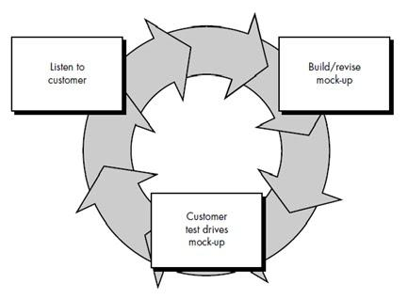

Gambar Tahapan pengembangan *prototyping*

Pertama, kami melakukan pertemuan dengan *client* untuk mengumpulkan data tentang gambaran perangkat lunak yang akan dibuat. Dari data-data tersebut, kami membangun sebuah aplikasi yang masih berbentuk *prototype. Prototype* ini kemudian kami bawa kepada *client* untuk dievaluasi. Setelah itu, kami melakukan *upgrading* terhadap *protype* tersebut berdasarkan hasil evaluasi dari *client.* Proses ini terus berlanjut hingga *protype* yang dihasilkan sesuai dengan keinginan *client.*

Kami memilih metode ini karena *client* terkadang hanya memberikan gambaran umum tentang perangkat lunak yang ingin dibuat, tetapi tidak dengan rincian kebutuhan dan fungsinya (Pressman R.S. dan Maxim B.R., 2015:45). *Prototyping* dilakukan untuk menjembatani perbedaan persepsi antara *client* dan pengembang.

## Pengembangan SiSUSI

Proses pengembangan SiSUSI berbasis *desktop* menggunakan metode *prototyping* yang terdiri atas tahap perencanaan, analisis, perancangan, implementasi, dan pengujian. Berikut penjelasan dari masing-masing tahap tersebut.

### Perencanaan SiSUSI

Fase perencanaan dimulai ketika permintaan *project* telah diterima dari *client.* Perencanaan dimulai dari penentuan *scope* atau batasan fungsi dan perilaku dari aplikasi yang akan dibuat*.* Fase ini dilakukan bersama pembimbing instansi. Karakteristik pengguna SiSUSI dapat dilihat pada Tabel 1.

Tabel 1 Karakteristik pengguna

|  |  |
| --- | --- |
| Nama Aktor | Defenisi |
| *User* | *User* memiliki hak untuk mengirim surat, melihat surat masuk, melihat surat keluar, melihat respon, melihat lampiran, dan melihat rekapitulasi. |
| *Admin* | *Admin* memiliki hak yang sama dengan *user* dengan tambahan fungsi mengambah, mengedit, dan menghapus *user.* |

Berikut adalah deskripsi rinci kebutuhan SiSUSI:

1. Antarmuka pemakai

Antarmuka pemakai dikembangkan dengan menggunakan modus grafik dan berbasis *web*. Pemakai berinteraksi dengan SiSUSI melalui antarmuka penjelajah situs (*web browser*). SiSUSI menerima masukan dari pemakai melalui perintah yang diklik *mouse*. Keluaran dari SiSUSI dapat dilihat pemakai dengan menggunakan monitor secara langsung.

1. Antarmuka perangkat keras

Kebutuhan minimum yang diperlukan untuk dapat menjalankan SiSUSI adalah:

1. *Operating sistem*: Windows XP SP 2 / Mac OS X 10.6 / Ubuntu 12.04 / Debian 7 / OpenSuSE 13.1 / Fedora Linux 21.
2. *Processor*: Intel Pentium 4.
3. RAM: 512MB.
4. Antarmuka perangkat lunak

*Library* yang dipakai dalam pengembangan SiSUSI adalah *library* PDO_MYSQL untuk melakukan koneksi basis data dari *script* PHP ke basis data MySQL. Umumnya *library* ini sudah terdapat pada waktu instalasi My SQL.

1. Antarmuka komunikasi

Yang dibutuhkan adalah sebuah komputer *server* dan satu atau beberapa komputer *client* yang terhubung secara *client-server* dalam lingkup jaringan Internet berbasis *Transmission Control Protocol* / *Internet Protocol* (TCP/IP).

### Analisis SiSUSI

Tahap analisis terdiri atas deskripsi umum sistem, analisis pengguna sistem, analisis kebutuhan pengguna, analisis kebutuhan sistem, fungsi-fungsi produk, karakteristik pengguna, batasan-batasan SiSUSI, dan *use case diagram*. Berikut penjelasan dari masing-masing bagian tersebut:

1. Deskripsi umum sistem

SiSUSI dibangun untuk membantu pegawai di Kemendag dalam mengirim dan mendisposisi surat. SiSUSI dikembangkan dalam bentuk *web application* dan berada dalam jaringan (*online*).

1. Analisis pengguna sistem

Pengguna yang akan menggunakan aplikasi arsip surat menyurat adalah seluruh pegawai Kemendag. Pegawai di sini adalah menteri, eselon 1 hingga eselon 4, dan staf.

1. Analisis kebutuhan pengguna

Dasar pembuatan SiSUSI adalah adanya kebutuhan pengguna untuk:

1. Melakukan pengiriman surat dengan cepat.
2. Mengarsipkan surat untuk otentikasi dan pelacakan.
3. Mewujudkan transparansi informasi.
4. Analisis kebutuhan sistem

Pada analisis kebutuhan sistem, SiSUSI memiliki fasilitas sebagai berikut:

1. Memberikan informasi tentang surat yang masuk dan surat yang keluar.
2. Memberikan informasi mengenai jumlah surat yang masuk dan surat yang keluar dari akun *user* dalam bentuk grafik.
3. Fungsi-fungsi produk

Adapun fungsi-fungsi yang dimiliki oleh perangkat lunak ini adalah:

1. Fungsi kirim surat. [SiSUSI.P-0001]
2. Fungsi lihat surat masuk. [SiSUSI.P-0002]
3. Fungsi lihat surat keluar. [SiSUSI.P-0003]
4. Fungsi lihat rekapitulasi [SiSUSI.P-0004]
5. Fungsi lihat respon. [SiSUSI.P-0005]
6. Fungsi lihat lampiran. [SiSUSI.P-0006]
7. Fungsi terima surat. [SiSUSI.P-0007]
8. Fungsi disposisi surat. [SiSUSI.P-0008]
9. Fungsi tolak surat. [SiSUSI.P-0009]
10. Fungsi tambah *user.* [SiSUSI.P-0010]
11. Fungsi edit *user.* [SiSUSI.P-0011]
12. Fungsi hapus *user.* [SiSUSI.P-0012]
13. Karakteristik pengguna

Rincial hak akses pengguna dapat dilihat pada Tabel 2.

Tabel Kategori pengguna SiSUSI

| Kategori Pengguna | Tugas | Hak Akses Terhadap Aplikasi |
| --- | --- | --- |
| *Admin* | Fungsi kirim surat. | [SiSUSI.P-0001] |
| Fungsi lihat surat masuk. | [SiSUSI.P-0002] |
| Fungsi lihat surat keluar. | [SiSUSI.P-0003] |
| Fungsi lihat rekapitulasi. | [SiSUSI.P-0004] |
| Fungsi lihat respon. | [SiSUSI.P-0005] |
| Fungsi lihat lampiran. | [SiSUSI.P-0006] |
| Fungsi terima surat. | [SiSUSI.P-0007] |
| Fungsi disposisi surat. | [SiSUSI.P-0008] |
| Fungsi tolak surat. | [SiSUSI.P-0009] |
| Fungsi tambah *user.* | [SiSUSI.P-0010] |
| Fungsi edit *user.* | [SiSUSI.P-0011] |
| Fungsi hapus *user.* | [SiSUSI.P-0012] |
| *User* | Fungsi kirim surat. | [SiSUSI.P-0001] |
| Fungsi lihat surat masuk. | [SiSUSI.P-0002] |
| Fungsi lihat surat keluar. | [SiSUSI.P-0003] |
| Fungsi lihat rekapitulasi. | [SiSUSI.P-0004] |
| Fungsi lihat respon. | [SiSUSI.P-0005] |
| Fungsi lihat lampiran. | [SiSUSI.P-0006] |
| Fungsi terima surat. | [SiSUSI.P-0007] |
| Fungsi disposisi surat. | [SiSUSI.P-0008] |
| Fungsi tolak surat. | [SiSUSI.P-0009] |

1. Batasan-batasan sisusi

Batasan-batasan yang diberikan dalam SiSUSI adalah sebagai berikut:

1. Berbasis *web.*
2. Surat yang dikirim dalam bentuk *softcopy*.
3. Surat hanya dapat dikirim oleh pengguna dengan tingkat eselon kurang dari 3.
4. *Use case Diagram*

*Use case diagram* SiSUSIdapat dilihat pada Gambar 3.

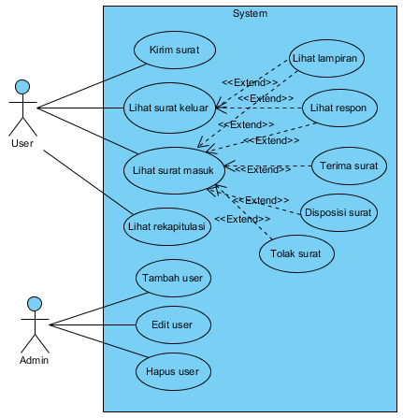

Gambar *Use case diagram* SiSUSI

1. Defenisi *use case*

Defenisi *use case* SiSUSIdapat dilihat pada Tabel 3.

Tabel Defenisi use case SiSUSI

| No. | *Use case* | Deskripsi |
| --- | --- | --- |
| 1 | Fungsi kirim surat. | Pengguna dapat mengirim surat ke pengguna lain yang memiliki eselon yang sama atau lebih rendah satu tingkat darinya. |
| 2 | Fungsi lihat surat masuk. | Pengguna dapat melihat daftar surat yang masuk ke akunnya. |
| 3 | Fungsi lihat surat keluar. | Pengguna dapat melihat daftar surat yang keluar dari akunnya. |
| 4 | Fungsi lihat rekapitulasi. | Pengguna dapat melihat surat masuk dan surat keluar yang memiliki tingkat keamanan biasa di semua direkorat Kemendag. |
| 5 | Fungsi lihat respon. | Pengguna dapat melihat respon surat. |
| 6 | Fungsi lihat lampiran. | Pengguna dapat melihat lampiran yang disertakan pada setiap surat. |
| 7 | Fungsi terima surat. | Pengguna dapat menerima/melaksanakan surat yang masuk. |
| 8 | Fungsi disposisi surat. | Pengguna dapat mendisposisi surat yang masuk. |
| 9 | Fungsi tolak surat. | Pengguna dapat menolak surat yang masuk. |
| 10 | Fungsi tambah *user.* | *Admin* dapat menambah pengguna baru. |
| 11 | Fungsi edit *user.* | *Admin* dapat mengedit data-data pengguna. |
| 12 | Fungsi hapus *user.* | *Admin* dapat menghapus pengguna. |

1. Skenario *use case*

Skenario *use case* dapat dilihat pada Lampiran 1.

### Perancangan SiSUSI

Setelah dari tahap analisis, kami beralih ke tahap perancangan. Pada tahap ini kami membuat ERD, *class diagram,* dan *mockup* perangkat lunak. Berikut rincian dari tahap perencanaan SiSUSI:

1. ER *diagram*

ER *diagram* SiSUSI dapat dilihat di Gambar 4. Untuk defenisi setiap tabel pada ERD dapat dilihat di Lampiran 2.

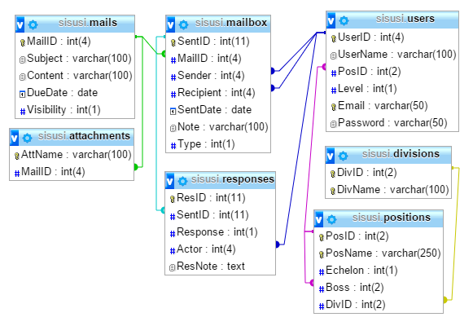

Gambar ERD SiSUSI

1. *Class diagram*

*Class diagram* SiSUSI dapat dilihat pada Gambar 5.

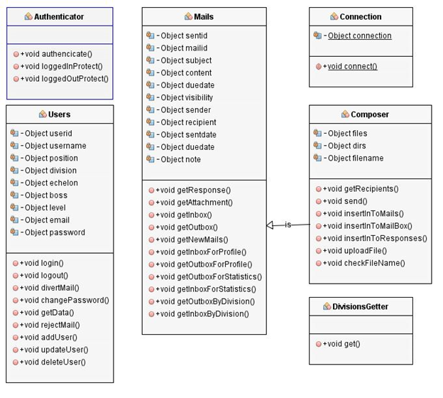

Gambar Class diagram SiSUSI

1. *Mockup*

Aplikasi yang kami pakai untuk membuat *mockup* SiSUSI adalah Balsamiq Mockup. Setiap *mockup* yang kami buat kami demokan kepada *client* untuk menyesuaikan desain perangkat lunak dengan permintaan klien. Kumpulan *screenshot* dari *mockup* SiSUSI dapat dilihat pada Lampiran 3.

## Implementasi SiSUSI

Bagian ini adalah bagian yang paling memakan waktu paling lama dari antara fase-fase yang lain. Implementasi program sebisa mungkin dilakukan berdasarkan data-data yang telah ada dari tahap-tahap sebelumnya. Aplikasi yang kami pakai untuk mengembangkansistem ini adalah NetBeans IDE 8.0.2 (64bit). Pada fase ini kami juga melakukan demo aplikasi untuk dapat dievaluasi oleh *client*. Dari hasil evaluasi kami melakukan perbaikan hingga didapat aplikasi akhir sesuai keinginan *client*. Kumpulan *screnshot* dari hasil akhir program dapat dilihat pada Lampiran 4.

## Pengujian SiSUSI

Setelah pihak klien sudah merasa puas pada tahap implementasi (tidak ada yang perlu diubah lagi), kami masuk ke tahap pengujian. Sebelum melakukan pengujian, kami membuat daftar fungsi yang ingin diuji. Sebelum dilakukan pengujian oleh perwakilan pihak klien, tim kami melakukan pengujian terlebih dahulu. Tidak jarang kami menemukan kesalahan (*bug/error*) pada aplikasi yang disebabkan oleh *cleaning* pada kode programnya. Setelah pengujian selesai, kami melakukan pemasangan aplikasi pada server *client*.

## Perawatan SiSUSI

Tim kami melakukan pemantauan bagaimana user mengoperasikan sitem yang kami buat, antisipasi gangguan kecil seperti bug, dan gangguan dari luar (seperti virus dan kehilangan data). Namun proses perawatan tidak dapat terus tim kami lakukan. Proses perawatan selanjutnya akuan diteruskan oleh pihak Pusdatin Kemendag.

# SIMPULAN DAN SARAN

## Simpulan

SiSUSI ini dapat melakukan pengiriman surat dan disposisi secara cepat karena bebasis *web* sehingga setiap pegawai yang mendapatkan surat atau disposisi dapat langsung menerima tanpa harus menunggu pengiriman surat fisik. Aplikasi ini juga dapat menjaga pengarsipan surat karena semua disimpan pada *database* yang tidak aman dan tidak mudah hilang.

## Saran

Pengembangan sistem ini akan lebih baik jika ruang lingkup yang diperlebar hingga dapat mencakup seluruh kementerian yang ada di Indonesia. Pembuatan surat pada sistem yang sekarang hanyalah mencakup internal dari Kementerian Perdagangan sehingga masih banyak yang dapat dikembangkan lagi untuk kedepannya agar dapat lebih bermanfaat bagi keseluruhan Kementerian di Indonesia.

# DAFTAR PUSTAKA

Pressman R.S., Maxim B. *Software Engineering, A Practitioner’s Approach, Eighth Edition.* McGraw-Hill Education. 2015.

Kementerian Perdagangan. 2012. Tentang Kami. <http://www.kemendag.go.id/id>. 19 Agustus 2015.

# LAMPIRAN

Lampiran Skenario *use case* SiSUSI

***Use Case* 1**

|  |  |
| --- | --- |
| *Use case Name:* | Kirim surat. |
| *Scenario:* | *User* ingin mengirim surat. |
| *Triggering Event:* | *User* menekan *button* kirim pada *form* buat surat. |
| *Brief Description:* |  |
| *Actors:* | *User* dengan *position* sekretaris. |
| *Related Use case:* |  |
| *Stakeholders:* |  |
| *Preconditions:* | *User* berada pada halaman buat surat. |
| *Postconditions:* | *User* dibawa ke halaman surat keluar. |
| *Flow of Activities:* | |  |  | | --- | --- | | *Actor* | *System* | | 1. *User* menekan *tile* buat surat pada *dashboard.* | 1. Menampilkan halaman buat surat. | | 1. *User* mengisi *form* buat surat. |  | | 1. *User* menekan *button* kirim. | 1. Menampilkan halaman surat keluar. | |
| *Exception Conditions:* | Ada *field* yang kosong pada *form* buat surat. |

***Use Case* 2**

|  |  |
| --- | --- |
| *Use case Name:* | Lihat surat masuk. |
| *Scenario:* | *User* ingin melihat daftar surat masuk. |
| *Triggering Event:* | *User* menekan *tile* surat masuk pada *dashboard.* |
| *Brief Description:* |  |
| *Actors:* | *User.* |
| *Related Use case:* |  |
| *Stakeholders:* |  |
| *Preconditions:* | *User* berhasil *login.* |
| *Postconditions:* | *User* dibawa ke halaman surat masuk. |
| *Flow of Activities:* | |  |  | | --- | --- | | *Actor* | *System* | | 1. *User* menekan *tile* surat masuk *dashboard.* | 1. Menampilkan halaman surat masuk. | |
| *Exception Conditions:* |  |

***Use Case* 3**

|  |  |
| --- | --- |
| *Use case Name:* | Lihat surat keluar. |
| *Scenario:* | *User* ingin melihat daftar surat keluar. |
| *Triggering Event:* | *User* menekan *tile* surat keluar pada *dashboard.* |
| *Brief Description:* |  |
| *Actors:* | *User* dengan *position* tidak sama dengan staf. |
| *Related Use case:* |  |
| *Stakeholders:* |  |
| *Preconditions:* | *User* berhasil *login.* |
| *Postconditions:* | *User* dibawa ke halaman surat keluar. |
| *Flow of Activities:* | |  |  | | --- | --- | | *Actor* | *System* | | 1. *User* menekan *tile* surat keluar pada *dashboard.* | 1. Menampilkan halaman surat keluar. | |
| *Exception Conditions:* |  |

***Use Case* 4**

|  |  |
| --- | --- |
| *Use case Name:* | Lihat rekapitulasi. |
| *Scenario:* | *User* ingin melihat daftar surat masuk dan surat keluar di setiap direktorat. |
| *Triggering Event:* | *User* menekan *tile* rekapitulasi pada *dashboard.* |
| *Brief Description:* |  |
| *Actors:* | *Admin* dan *user.* |
| *Related Use case:* |  |
| *Stakeholders:* |  |
| *Preconditions:* | *User* berhasil *login.* |
| *Postconditions:* | *User* dibawa ke halaman rekapitulasi. |
| *Flow of Activities:* | |  |  | | --- | --- | | *Actor* | *System* | | 1. *User* menekan *tile* Rekapitulasi pada *Dashboard.* | 1. Menampilkan halaman Rekapitulasi. | |
| *Exception Conditions:* |  |

***Use Case* 5**

|  |  |
| --- | --- |
| *Use case Name:* | Lihat respon. |
| *Scenario:* | *User* ingin melihat respon surat. |
| *Triggering Event:* | *User* menekan menu lihat respon. |
| *Brief Description:* |  |
| *Actors:* | *Admin* dan *user.* |
| *Related Use case:* | Lihat surat masuk dan lihat surat keluar. |
| *Stakeholders:* |  |
| *Preconditions:* | *User* menekan salah satu surat. |
| *Postconditions:* | Respon surat ditampilkan. |
| *Flow of Activities:* | |  |  | | --- | --- | | *Actor* | *System* | | 1. *User* menekan *tile* surat masuk atau surat keluar pada *dashboard.* | 1. Menampilkan halaman surat masuk atau surat keluar. | | 1. *User* menekan salah satu surat. | 1. Menampilkan *dialog box* tentang keterangan surat | | 1. *User* menekan menu lihat respon. | 1. Menampilkan respon terkait surat tersebut. | |
| *Exception Conditions:* | Surat yang diklik tidak atau masih belum direspon oleh penerima. |

***Use Case* 6**

|  |  |
| --- | --- |
| *Use case Name:* | Lihat lampiran. |
| *Scenario:* | *User* ingin melihat lampiran surat. |
| *Triggering Event:* | *User* menekan *link* lampiran. |
| *Brief Description:* |  |
| *Actors:* | Semua pengguna. |
| *Related Use case:* | Lihat surat masuk dan lihat surat keluar. |
| *Stakeholders:* |  |
| *Preconditions:* | *User* menekan salah satu surat. |
| *Postconditions:* | Halaman baru berisi lampiran surat ditampilkan |
| *Flow of Activities:* | |  |  | | --- | --- | | *Actor* | *System* | | 1. *User* menekan *tile* surat masuk atau surat keluar pada *dashboard.* | 1. Menampilkan halaman surat masuk atau surat keluar. | | 1. *User* menekan salah satu surat. | 1. Menampilkan *dialog box* tentang keterangan surat | | 1. *User* menekan *link* lampiran. | 1. Menampilkan halaman baru berisi lampiran surat. | |
| *Exception Conditions:* | Surat yang diklik tidak memiliki lampiran. |

***Use Case* 7**

|  |  |
| --- | --- |
| *Use case Name:* | Terima surat |
| *Scenario:* | *User* ingin menerima surat yang masuk. |
| *Triggering Event:* | *User* menekan salah satu surat yang masuk. |
| *Brief Description:* |  |
| *Actors:* | Semua pengguna. |
| *Related Use case:* | Lihat surat masuk |
| *Stakeholders:* |  |
| *Preconditions:* | *User* menekan salah satu surat. |
| *Postconditions:* | Status surat berubah menjadi diterima. |
| *Flow of Activities:* | |  |  | | --- | --- | | *Actor* | *System* | | 1. *User* menekan *tile* surat masuk atau surat keluar pada *dashboard.* | 1. Menampilkan halaman surat masuk atau surat keluar. | | 1. *User* menekan salah satu surat. | 1. Menampilkan *dialog box* tentang keterangan surat | | 1. *User* menekan *button* terima. | 1. Menampilkan halaman disposisi. | | 1. *User* mengisi *form* terima surat. |  | | 1. Menekan *button* terima. | 1. Mengubah status surat menjadi diterima. | |
| *Exception Conditions:* |  |

***Use Case* 8**

|  |  |
| --- | --- |
| *Use case Name:* | Disposisi surat. |
| *Scenario:* | *User* ingin mendiposisi surat yang masuk. |
| *Triggering Event:* | *User* menekan salah satu surat yang masuk. |
| *Brief Description:* |  |
| *Actors:* | Semua penguna dengan *echelon* tidak sama dengan 5. |
| *Related Use case:* | Lihat surat masuk. |
| *Stakeholders:* |  |
| *Preconditions:* | *User* menekan salah satu surat. |
| *Postconditions:* | Status surat berubah menjadi didisposisi. |
| *Flow of Activities:* | |  |  | | --- | --- | | *Actor* | *System* | | 1. *User* menekan *tile* surat masuk atau surat keluar pada *dashboard.* | 1. Menampilkan halaman surat masuk atau surat keluar. | | 1. *User* menekan salah satu surat. | 1. Menampilkan *dialog box* tentang keterangan surat | | 1. *User* menekan *button* terima. | 1. Menampilkan halaman disposisi. | | 1. *User* memilih penerima. |  | | 1. Menekan *button* disposisi. | 1. Mengubah status surat menjadi didisposisi. | |
| *Exception Conditions:* |  |

***Use Case* 9**

|  |  |
| --- | --- |
| *Use case Name:* | Tolak surat. |
| *Scenario:* | *User* ingin menolak surat yang masuk. |
| *Triggering Event:* | *User* menekan salah satu surat yang masuk. |
| *Brief Description:* |  |
| *Actors:* | Semua penguna dengan *echelon* tidak sama dengan 5. |
| *Related Use case:* | Lihat surat masuk. |
| *Stakeholders:* |  |
| *Preconditions:* | *User* menekan salah satu surat. |
| *Postconditions:* | Status surat berubah menjadi diterima. |
| *Flow of Activities:* | |  |  | | --- | --- | | *Actor* | *System* | | 1. *User* menekan *tile* surat masuk atau surat keluar pada *dashboard.* | 1. Menampilkan halaman surat masuk atau surat keluar. | | 1. *User* menekan salah satu surat. | 1. Menampilkan *dialog box* tentang keterangan surat | | 1. *User* menekan *button* tolak. | 1. Menampilkan halaman tolak surat. | | 1. *User* mengisi *form* tolak surat. |  | | 1. Menekan *button* tolak. | 1. Mengubah status surat menjadi ditolak. | |
| *Exception Conditions:* |  |

***Use Case* 10**

|  |  |
| --- | --- |
| *Use case Name:* | Tambah *user.* |
| *Scenario:* | *Admin* ingin menambah *user.* |
| *Triggering Event:* | *Admin* menekan *tile* tambah *user* pada *dashboard.* |
| *Brief Description:* |  |
| *Actors:* | *Admin.* |
| *Related Use case:* |  |
| *Stakeholders:* |  |
| *Preconditions:* | *Admin* berhasil *login.* |
| *Postconditions:* | *Admin* dibawa ke halaman tambah *user.* |
| *Flow of Activities:* | | *Actor* | *System* | | --- | --- | | 1. *Admin* menekan *tile* tambah *user* pada *dashboard.* | 1. Menampilkan halaman tambah *user.* | | 1. *Admin* mengisi data-data *user.* |  | | 1. *Admin* menekan *button simpan.* | 1. Menampilkan halaman daftar *user.* | |
| *Exception Conditions:* | Ada *field* yang kosong pada *form* tambah *user.* |

***Use Case* 11**

|  |  |
| --- | --- |
| *Use case Name:* | Edit *user.* |
| *Scenario:* | *Admin* ingin mengedit data *user.* |
| *Triggering Event:* | *Admin* menekan *button* edit pada halaman daftar *user.* |
| *Brief Description:* |  |
| *Actors:* | *Admin.* |
| *Related Use case:* |  |
| *Stakeholders:* |  |
| *Preconditions:* | *Admin* berhasil *login.* |
| *Postconditions:* | *Admin* dibawa ke halaman edit *user.* |
| *Flow of Activities:* | |  |  | | --- | --- | | *Actor* | *System* | | 1. *Admin* menekan *tile* daftar *user* pada *dashboard.* | 1. Menampilkan halaman daftar *user.* | | 1. Menekan *button* edit. | 1. Menampilkan halaman edit *user.* | | 1. *Admin* mengedit data-data *user.* |  | | 1. *Admin* menekan *button simpan.* | 1. Menampilkan halaman daftar *user.* | |
| *Exception Conditions:* | Ada *field* yang kosong pada *form* edit *user.* |

***Use Case* 12**

|  |  |
| --- | --- |
| *Use case Name:* | Hapus *user.* |
| *Scenario:* | *Admin* ingin menghapus *user.* |
| *Triggering Event:* | *Admin* menekan *tile* daftar *user* pada *dashboard.* |
| *Brief Description:* |  |
| *Actors:* | *Admin.* |
| *Related Use case:* |  |
| *Stakeholders:* |  |
| *Preconditions:* | *Admin* berhasil *login.* |
| *Postconditions:* | *User* yang dipilih telah dihapus. |
| *Flow of Activities:* | |  |  | | --- | --- | | *Actor* | *System* | | 1. *Admin* menekan *tile* daftar *user* pada *dashboard.* | 1. Menampilkan halaman daftar *user.* | | 1. Menekan *button* hapus pada salah satu *user*. | 1. Menghapus *user.* | |
| *Exception Conditions:* |  |

Lampiran Defenisi tabel pada ERD SiSUSI (lihat Gambar 4)

**Attachments**

| Nama Kolom | Tipe Data | Keterangan Tambahan |
| --- | --- | --- |
| AttName | varchar(100) | *Primary key* |
| MailID | int(4) | *Foreign key* |

**Divisions**

| Nama Kolom | Tipe Data | Keterangan Tambahan |
| --- | --- | --- |
| DivID | int(2) | *Primary key* |
| DivName | varchar(100) |  |

**Mailbox**

| Nama Kolom | Tipe Data | Keterangan Tambahan |
| --- | --- | --- |
| SentID | int(11) | *Primary key* |
| MailID | int(4) | *Foreign key* |
| *Sender* | int(4) | *Foreign key* |
| *Recipient* | int(4) | *Foreign key* |
| SentDate | date |  |
| *Note* | varchar(100) |  |
| *Type* | int(1) | 0: surat asli  1: surat yang didisposisi |

**Mails**

| Nama Kolom | Tipe Data | Keterangan Tambahan |
| --- | --- | --- |
| MailID | int(4) | *Primary key* |
| *Subject* | varchar(100) |  |
| *Content* | varchar(100) |  |
| DueDate | date |  |
| *Visibility* | int(1) | 0: biasa  1: rahasia  2: sangat rahasia |

**Positions**

| Nama Kolom | Tipe Data | Keterangan Tambahan |
| --- | --- | --- |
| PosID | int(2) | *Primary key* |
| PosName | varchar(250) |  |
| *Echelon* | int(1) |  |
| *Boss* | date | *Foreign key* |
| DivID | int(2) | *Foreign key* |

**Reponses**

| Nama Kolom | Tipe Data | Keterangan Tambahan |
| --- | --- | --- |
| ResID | int(1) | *Primary key* |
| SentID | int(11) | *Foreign key* |
| *Response* | int(1) | 0: belum direspon  1: diterima  2: didisposisi  3: ditolak |
| *Actor* | int(4) | *Foreign key* |
| ResNote | text |  |

**Users**

| Nama Kolom | Tipe Data | Keterangan Tambahan |
| --- | --- | --- |
| UserID | int(4) | *Primary key* |
| UserName | varchar(100) |  |
| PosID | int(2) | *Foreign key* |
| *Level* | int(1) | 0: *user*  1: *admin* |
| *Email* | varchar(50) |  |
| *Password* | varchar(50) |  |

Lampiran Kumpulan *mockup* SiSUSI

***Mockup* Halaman *Login***

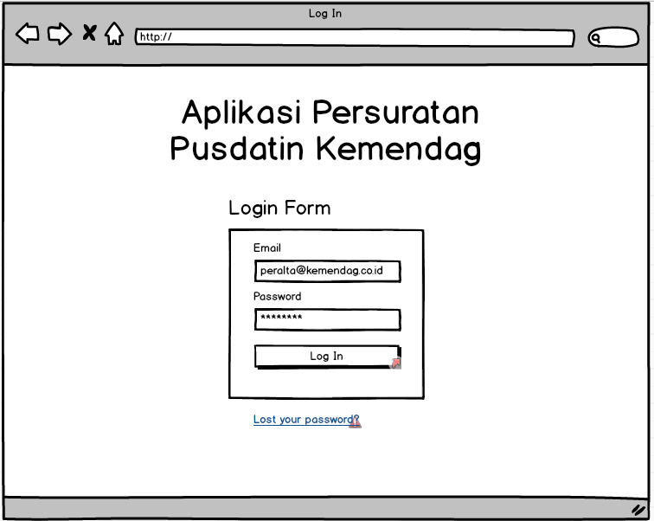

***Mockup* Halaman Utama**

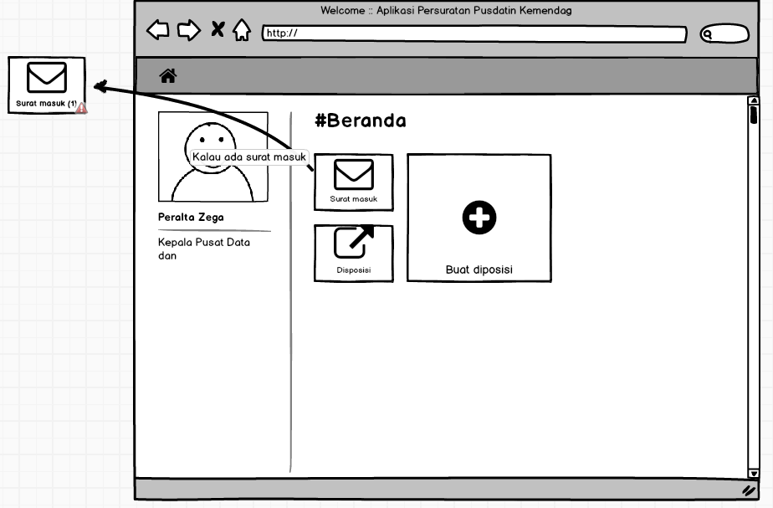

*Mockup* Halaman Surat Masuk

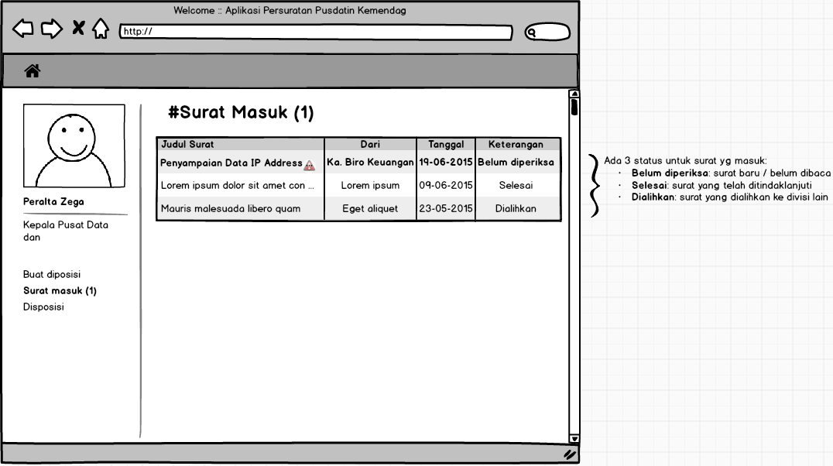

***Mockup* Halaman Lihat Surat**

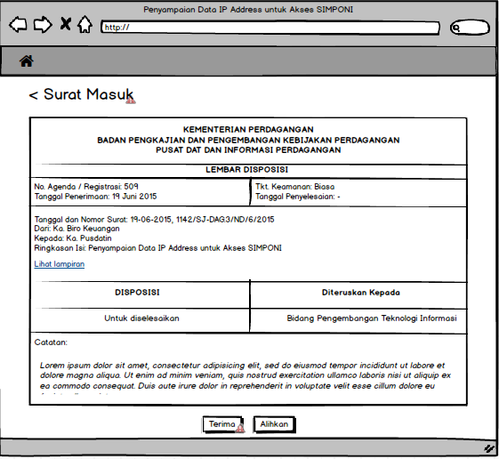

Lampiran Kumpulan *screenshot* SiSUSI

**Halaman *Dashboard***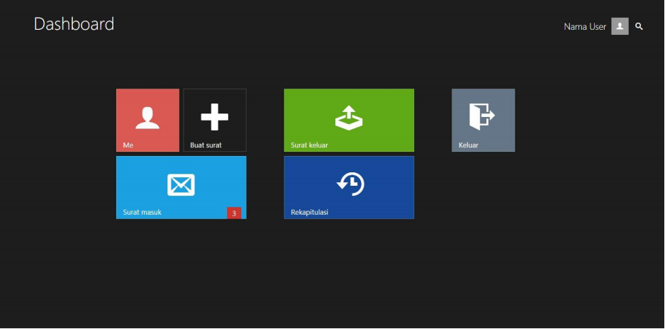

Halaman *Login*

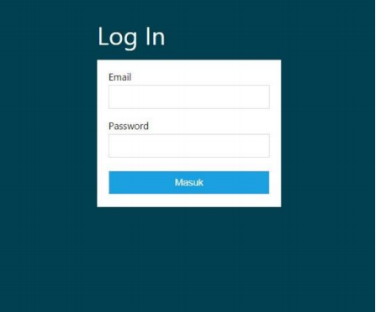

Halaman Buat Surat

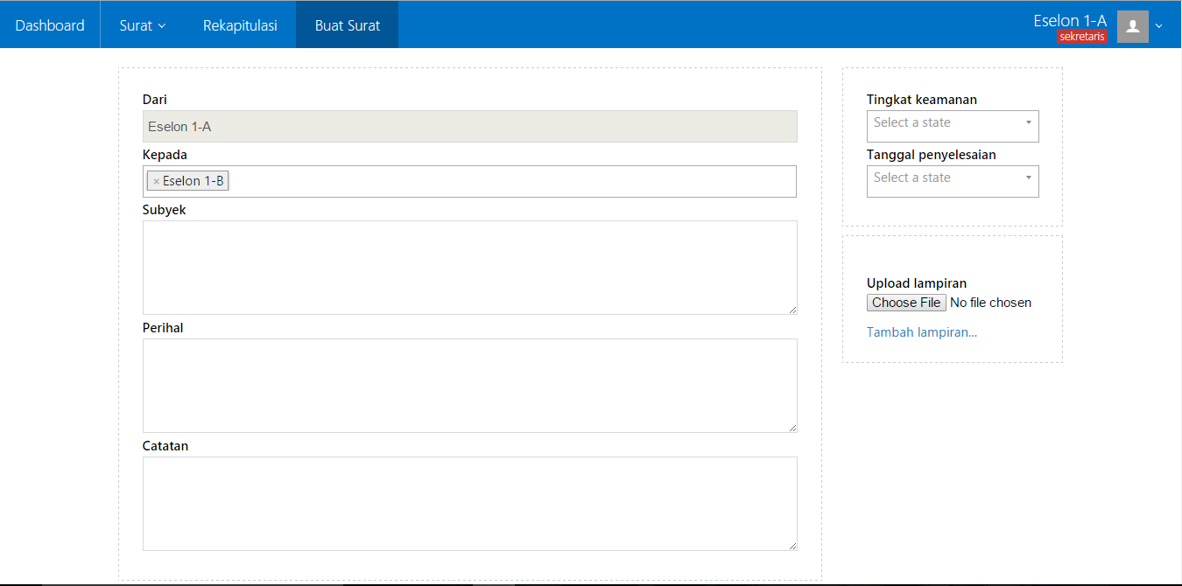

Halaman *Profile*

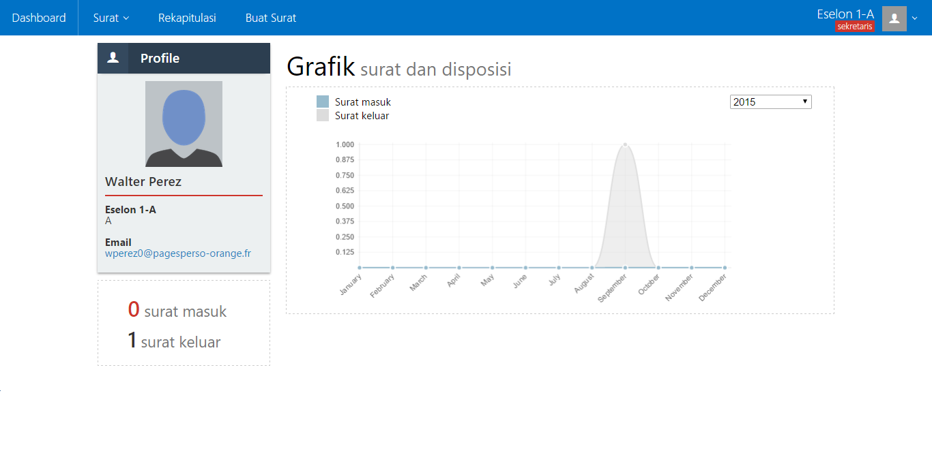

Halaman Surat Keluar

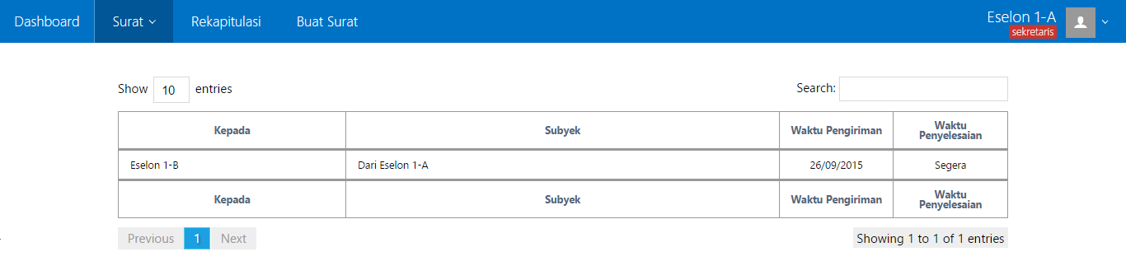

Halaman Surat Masuk

